Phases of the Agile Model เฟสของแบบจำลองอาร์ไจ

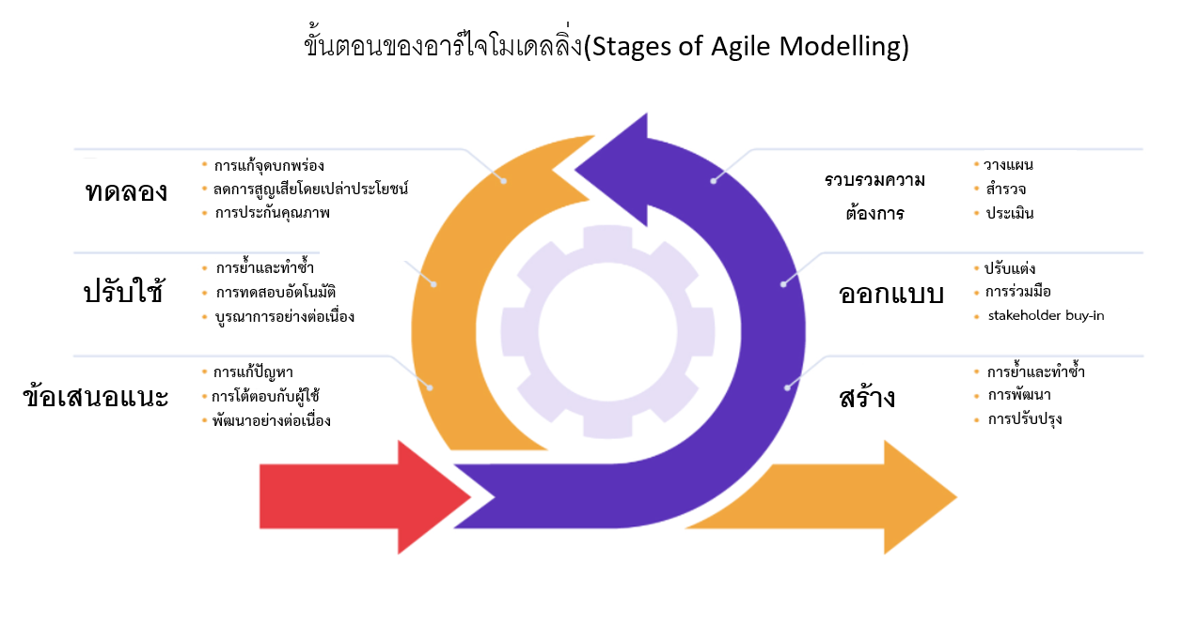อาร์ไจแบ่งงานต่างๆ ออกเป็นส่วนย่อยๆ ซึ่งแต่ละงานมีระยะเวลาสั้นๆ (หนึ่งถึงสี่สัปดาห์) ในแบบจำลองกระบวนการโดยรวม ในกรณีของค่านิยมหลักของอาร์ไจมีหลายเวอร์ชันของโมเดลและเฟสของมัน นี่คือภาพประกอบ อาร์ไจโมเดลในหนึ่ง

* **การรวบรวมความต้องการ:**

นี่คือที่ที่คุณกำหนดข้อกำหนดของโครงการ ระยะนี้รวมถึงการอธิบายโอกาสทางธุรกิจและการวางแผนเวลาและความพยายามที่จำเป็นสำหรับโครงการ เมื่อคุณหาจำนวนข้อมูลนี้แล้ว คุณสามารถประเมินความเป็นไปได้ทางเทคนิคและเศรษฐกิจของโครงการของคุณ

* **ออกแบบข้อกำหนด:**

เมื่อคุณระบุพารามิเตอร์ของโครงการแล้ว ให้ทำงานร่วมกับผู้มีส่วนได้ส่วนเสียเพื่อกำหนดข้อกำหนด

* **การก่อสร้าง/การย้ำและทำซ้ำ:**

หลังจากที่ทีมกำหนดและออกแบบข้อกำหนดแล้ว งานจริงก็เริ่มขึ้น ทีมผลิตภัณฑ์ การออกแบบ และนักพัฒนาเริ่มทำงานในโปรเจ็กต์ที่เกี่ยวข้อง ในที่สุดก็ปรับใช้ผลิตภัณฑ์หรือบริการที่ไม่คงที่

* **การทดสอบ:**

ทีมประกันคุณภาพ (QA) จะตรวจสอบและประเมินประสิทธิภาพของผลิตภัณฑ์ โดยมองหาจุดบกพร่องและข้อบกพร่องอื่นๆ

* **การปรับใช้:**

ทีมปรับใช้ผลิตภัณฑ์ในสภาพแวดล้อมการทำงาน

* **ข้อเสนอแนะ:**

เมื่อผลิตภัณฑ์ออกวางจำหน่ายแล้ว ทีมงานจะได้รับคำติชมเกี่ยวกับผลิตภัณฑ์และจัดการกับปัญหาใดๆ ที่อาจเกิดขึ้น

แนวทางปฏิบัติที่ดีที่สุดสำหรับการสร้างแบบจำลอง

ต่อไปนี้เป็นแนวทางปฏิบัติที่ดีที่สุด 10 ประการ

* การมีส่วนร่วมของผู้มีส่วนได้ส่วนเสียอย่างแข็งขัน

Stakeholdersต้องให้ข้อมูล ตัดสินใจเกี่ยวกับผลิตภัณฑ์ในเวลาที่เหมาะสม และมีส่วนร่วมอย่างแข็งขันในกระบวนการพัฒนาให้มากที่สุดโดยใช้เครื่องมือและเทคนิคที่ครอบคลุม

* จินตนาการทางสถาปัตยกรรม

ทีมงานต้องทำการสร้างแบบจำลองทางสถาปัตยกรรมระดับสูงในตอนเริ่มต้นของโครงการเพื่อระบุกลยุทธ์ทางเทคนิคที่เป็นไปได้สำหรับการสร้างโซลูชัน

* การสร้างแบบจำลองการวนซ้ำ

ในตอนเริ่มต้นของการทำซ้ำแต่ละครั้ง คุณต้องสร้างแบบจำลองบางอย่างซึ่งเป็นส่วนหนึ่งของกิจกรรมการวางแผนของคุณ

* สิ่งประดิษฐ์แค่เกือบดีพอ Just Barely Good Enough (JBGE)

โมเดลหรือเอกสารต้องเพียงพอสำหรับสถานการณ์ปัจจุบันและไม่มาก

* การสร้างแบบจำลองมองไปถึงอนาคต

บางครั้งคุณต้องมองไปข้างหน้าเพื่อลดความเสี่ยงโดยรวม

* ระดมออกความคิดในการทำโมเดล

ในระหว่างการทำซ้ำ บางครั้งคุณจะต้องระดมออกความคิดในการทำโมเดลแบบ Just in Time (JIT) ชั่วขณะหนึ่ง การลงทุนครั้งนี้ช่วยให้ทีมสำรวจรายละเอียดเบื้องหลังความต้องการหรือทำงานผ่านปัญหาด้านการออกแบบ

* ทำโมเดลหลายรุ่น

แต่ละรุ่นมีจุดแข็งและจุดอ่อน นักพัฒนาที่ดีต้องการโมเดลที่หลากหลายในละครเพื่อนำโมเดลที่เหมาะสมไปใช้ในวิธีที่ดีที่สุดสำหรับสถานการณ์ปัจจุบัน

* ข้อกำหนดที่จัดลำดับความสำคัญ

ทีม Agile ใช้ข้อกำหนดในลำดับความสำคัญที่กำหนดโดยstakeholder คำสั่งนี้ให้ผลตอบแทนจากการลงทุน (ROI) มากที่สุดเท่าที่จะเป็นไปได้

* ความต้องการจินตนาการ

ในช่วงเริ่มต้นของโปรเจ็กต์ Agile คุณต้องใช้เวลาสักครู่เพื่อระบุขอบเขตของโปรเจ็กต์และสร้างสแตกความต้องการที่มีลำดับความสำคัญเริ่มต้น

* การพัฒนาที่ขับเคลื่อนด้วยการทดสอบ (TDD)

เขียนการทดสอบเดียวที่มุ่งเป้าไปที่การออกแบบหรือข้อกำหนดหรือระดับการออกแบบ และเขียนโค้ดให้เพียงพอสำหรับการทดสอบ TDD เป็นแนวทาง JIT (just in time)(ทันเวลาพอดี) เพื่อระบุข้อกำหนดโดยละเอียดและวิธีการทดสอบเพื่อยืนยัน

**ข้อดีและข้อเสียของการสร้างแบบจำลอง Agile**

การสร้างแบบจำลองนำมาทั้งข้อดีและพร้อมกับข้อเสียด้วย

**ข้อดี**

* อำนวยความสะดวกในการสื่อสารที่มีประสิทธิภาพระหว่างทีมและลูกค้า
* เพิ่มความยืดหยุ่นของโครงการ จัดการการเปลี่ยนแปลงกะทันหันได้อย่างง่ายดายทุกเวลา
* ลดเวลาในการพัฒนาโดยรวม
* เพิ่มความพึงพอใจของลูกค้าด้วยการส่งมอบผลิตภัณฑ์ที่ใช้การได้อย่างต่อเนื่องและรวดเร็ว
* มอบซอฟต์แวร์ที่ใช้งานได้บ่อยครั้งในสัปดาห์แทนที่จะเป็นเดือน

**ข้อเสีย**

* ความสับสนระหว่างทีมอาจเกิดขึ้นเนื่องจากไม่เน้นเอกสาร ความไม่แน่นอนนี้อาจนำไปสู่การเปลี่ยนแปลงที่ยากลำบากระหว่างขั้นตอนต่างๆ
* บางครั้งก็เป็นการยากที่จะวัดว่าต้องใช้ความพยายามมากเพียงใดในการเริ่มวงจรชีวิตการพัฒนาของซอฟต์แวร์ที่ส่งมอบให้มีขนาดใหญ่ขึ้น
* หากขั้นตอนของโครงการของ stakeholder ได้ส่วนเสียไม่อยู่ในหน้าเดียวกัน โครงการจะตกราง